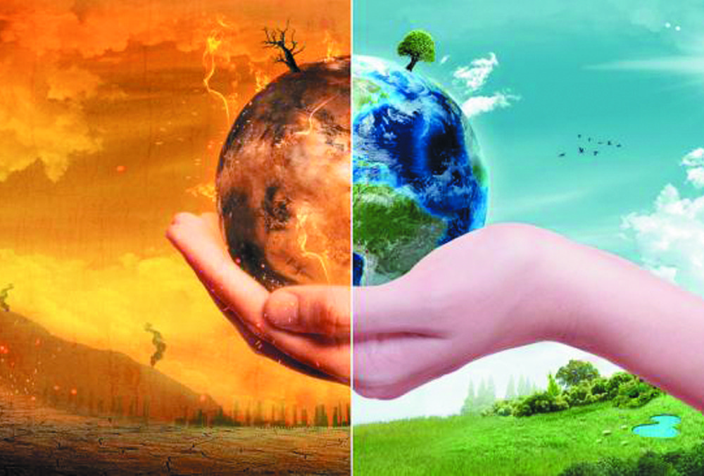
НАВКОЛИШНЄ СЕРЕДОВИЩЕ І ЗДОРОВ’Я ЛЮДИНИ
Довкілля - це вся жива і нежива природа, що оточує людину. Довкола людини є ґрунт, повітря, водойми, рослини, тварини, мікроорганізми. Це природне середовище.
Прагнучи задовольнити свої життєві потреби, людина створила навколо себе штучне або техногенне середовище. Це житло, транспорт, знаряддя праці, засоби зв'язку, промислові та енергетичні об'єкт.
ВООЗ оприлюднила звіт, згідно з яким забруднення навколишнього середовища є однією із найголовніших причин смертності в світі. Відповідно до сучасної статистики, більше 80% захворювань пов'язано з тим, чим ми дихаємо, яку п'ємо воду і по якому ґрунту ходимо.
Серед різноманітних факторів навколишнього середовища, які впливають на здоров’я населення, найбільш очевидним є мікробний, котрий має величезне значення у виникненні інфекційних захворювань. Наявність специфічного збудника в навколишньому середовищі, елементами якого є не тільки повітря, вода, ґрунт, харчові продукти, а й рослини і тварини, які являються обов’язковою умовою розповсюдження захворювання.
В останнє десятиріччя збільшилася кількість алергічних захворювань, гострих респіраторних вірусних інфекцій, захворювань на грип. Головна причина – забруднення атмосфери. Також це сприяє погіршенню загального стану. У результаті з'являється бронхіт, астма, нудота, головні болі і відчуття слабкості, знижується працездатність.
Свіже повітря виліковує багато захворювань, покращує стан здоров'я: позитивно впливає на нервову систему, підвищує рухливу активність, секреторну функцію шлунково-кишкового тракту, покращує обмін речовин, стимулює серцеву діяльність.
При надмірній високій температурі пригнічується фізична активність людей, збільшується ймовірність захворювань серцево-судинної системи й нирок. Низька температура сприяє розвиткові запалень органів дихання та ревматизму. Особливо небезпечні раптові коливання температури: вони спричинюють порушення діяльності серцево-судинної системи, психічні розлади. Вплив температури посилюється в умовах підвищеної вологості. Зміни атмосферного тиску позначаються на стані здоров'я насамперед тих людей, які хворі на артрити й артрози.
Такий фактор навколишнього середовища, як шум шкідливо впливає на здоров’я людей, знижують їх працездатність, викликають захворювання органів слуху (глухоту), ендокринної, нервової, серцево-судинної систем (гіпертонія). В осіб, які мають “шумні” професії, шлункові захворювання (гастрити тощо) трапляються у 4 рази частіше, ніж у інших . Від тривалого сильного шуму на 60% знижується продуктивність розумової праці.
Українська природа є ще однією жертвою російської агресії. Війна вплинула на кожний компонент довкілля – тваринний і рослинний світ, воду, повітря, ґрунт. Наслідки цього негативного впливу будуть довгостроковими та матимуть не лише локальний, а й глобальний характер.
Світ не належить нам, земля не належить нам. Це наш скарб, який ми зберігаємо для майбутніх поколінь.

